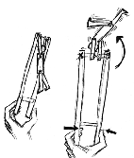
Afs. 17.18
Hovedemne: Dukker & figure
Underemne: Bevægelige figure

Specifikation: ”Kolbøtte- akrobat el. - atlet ”.

Aldersgruppe: Brug – fra 3 - 5 år.
Fremstilling – 5 år (m. voksenstøtte)
Materialer: To lange tynde søm; Tynd stærk snor;
evt. Elastik (ex. lavet ved at klippe cykelslange i ringe);
Træ (lister el. naturgrene i forskellige dimensioner)...

f.eks:...
2 stk. à 1 x 2 x 25 cm. (A & B), 1 stk. à 2 x 2 x 5 cm (C),
2 stk. à 5 x 1,5 x 0,5 cm (D & E), 2 stk. à 6 x 1,5 x 0,5 cm (F & G)
1 stk. à 7 x 2,5 x 0,5 cm (H).

Værktøj: Lille sav eller nedstryger, skruestik, (hånd)-boremaskine, hammer, saks/kniv, evt. stor nål el. hæklenål og sandpapir.
Baggrundshistorier, kilder & informationer: ??? Det kan være svært at stedfæste dette stykke legetøj. Jeg har samlet & set eksempler fra næsten alle verdensdele, i meget varierende størrelser & materialer – Fra Sydamerika, Østeuropa, Tyskland, Kina af bambus og fra Tanzania, hvor figuren var skåret ud af en plastbalje .
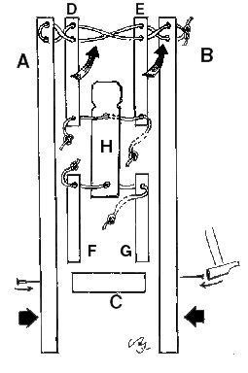
Instruktion til fremstilling:
- Sav stykkerne ud i det anførte størrelsesforhold. Hvis listerne er meget små og tynde er det en fordel at bundte dem, og save flere på en gang – Så flækker de ikke så let. Lav et ”hoved” på H, som vist med kniv el. fil.
- Når hullerne skal bores er det igen en fordel at lave flere på en gang ex. parvist (hvis træet er meget tyndt, kan man vikle tape om, mens man borer). Lav alle 14 huller på en gang.
- Sæt ben (F & G) og arme (D & E) på kroppen (H). På tegningen er dukken samlet med snor – som i den færdige udgave skal strammes op for at trække lemmerne ind til kroppen – hvis knuden smutter gennem hullet i lemmerne, kan der tilføjes en perle el. knap som stopklods (el. de kan i stedet fastens med metalklips eller ståltråd).
- Afpas placeringen af tværpinden (C) således at der plads til at dukken kan svinge rundt. Når de tre stykker A, B & C er sømmet sammen, kan det forstærkes ved at vikle cykelslange om samlingen.
- Når de sidste snore skal bindes - gennem stykkerne A & B og hænderne D & E – er det vigtigt at følge tegningens anvisninger nøje, ellers kan atleten ikke lave kolbøtter.

Bemærkninger
Et dejligt stykke legetøj som er kendt af mange ikke mindst i den ældre generation. Det kan stadig gøre små børn glade & stolte, når de lærer at få den til at funger børn og erfarer at det sker ved helt egen kraft. Jeg mener dog at det først er ved at inddrage børnene i fremstillingen, at den får et videre pædagogisk perspektiv. Den er nem at lave, og de kan følge processen frem til et færdigt produkt, som ”kan noget”.

Bemærkninger
Et dejligt stykke legetøj som er kendt af mange ikke mindst i den ældre generation. Det kan stadig gøre små børn glade & stolte, når de lærer at få den til at funger børn og erfarer at det sker ved helt egen kraft. Jeg mener dog at det først er ved at inddrage børnene i fremstillingen, at den får et videre pædagogisk perspektiv. Den er nem at lave, og de kan følge processen frem til et færdigt produkt, som ”kan noget”.

